Qualitätskriterien und Bewertung

Es ist wichtig, dass wir den besten Stundenplan haben, deswegen werden mehrere einzigartige Stundenpläne generiert. Jeder Stundenplan bekommt 1000 Punkte und wird runter gesetzt, wenn es eine Bedingung nicht erfüllt. Bei der Generierung werden auf drei Bedingungen geprüft, Randzeiten, Räume verwendet und Zwischenstunden. Es werden zuerst mal die Randzeiten bewertet. Wenn die Stunde an dem Tag um 8:00 Uhr beginnt oder die letzte stunde um 17 Uhr ist wird der Value runtergesetzt. Die nächste Bewertung, die durchgeführt wird, ist die Bewertung, wie viele Räume pro Stundenplan benutzt werden. Dafür wird geprüft, ob der Raum schon benutzt wurde, falls nicht, wird ein Raum hinzugefügt. Wenn es schon benutzt wurde, wird Value runtergesetzt. Man will so wenig wie möglich eine Raumänderung, sodass man auch verschiedene Fächer und Lektionen in dem gleichen Raum hat. Die letzte Validierung ist die Zwischenstunden, dafür wird die erste Stunde genommen um zum Beispiel 9:00. Dann wird geprüft ob in der nächsten Stunde eine Lektion stattfindet, falls nicht, werden Punkte abgezogen, weil man will, so wenig Zwischenstunden wie möglich. Nach alldem wird der Stundenplan mit den höchsten Value ausgegeben, gespeichert und genutzt.

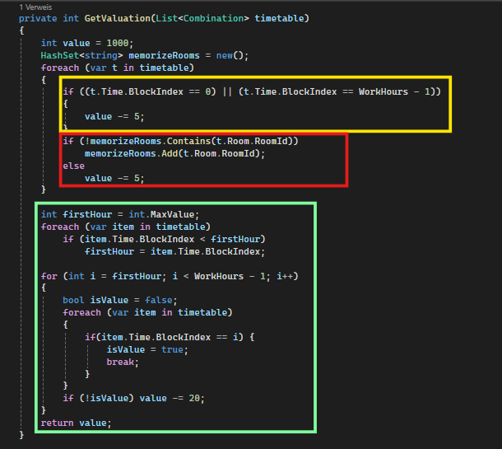
Zwischenstunden
Verwendete Räume
Randzeiten

